Профилактика заболеваний полости рта
ПЕРВИЧНАЯ ПРОФИЛАКТИКА  -создание условий для нормального формирования и первичной минерализации твердых тканей зуба  -обеспечение физиологического течения процесса созревания твердых тканей зуба (вторичная минерализация), при необходимости –стимуляция этих процессов  -предотвращение или устранение формирования кариесогенной ситуации в полости рта |  | ВТОРИЧНАЯ ПРОФИЛАКТИКА  -ранняя диагностика  -лечение кариеса зубов современными  методами
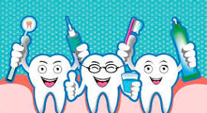 | ОСНОВНЫЕ ПРАВИЛА  Правильная гигиена полости рта  Правильное питание  Использование фторидов  Регулярное посещение врача-стоматолога  Отказ от курения и потребления алкоголя  Использование защитных средств во время занятий спортом для снижения риска лицевых травм |  | 

